Sistem Informasi Penelitian Dan Publikasi Fakultas Ilmu Komputer Berbasis Data Analitik

Suradiª, Dedy Atmajaya^{b}, Herdianti Darwis^{c}
Universitas Muslim Indonesia, Makassar, Indonesia
ª13020210159@umi.ac.id; ^{b}dedy.atmajaya@umi.ac.id; ^{c}herdianti.darwis@umi.ac.id
Received: xx xx xxxx | Revised: xx xx xxxx | Accepted: xx xx xxxx | Published: xx xx xxxx

Abstrak
Penelitian dan publikasi ilmiah merupakan indikator penting dalam menilai kualitas dan reputasi perguruan tinggi, namun Fakultas Ilmu Komputer Universitas Muslim Indonesia (FIKOM UMI) belum memiliki sistem informasi yang mampu menyajikan analisis tren serta prediksi publikasi dan sitasi secara terintegrasi. Penelitian ini bertujuan mengembangkan sistem informasi penelitian dan publikasi berbasis data analitik serta membandingkan performa metode Autoregressive Integrated Moving Average (ARIMA) dan Long Short-Term Memory (LSTM) dalam peramalan deret waktu. Data yang digunakan merupakan data sekunder periode 2017–2025 sebanyak 360 data, dengan tahapan preprocessing, agregasi data tahunan, normalisasi, pembentukan data sekuens, serta pembagian data latih dan data uji (80:20). Evaluasi model dilakukan menggunakan RMSE, MAE, dan MAPE. Hasil penelitian menunjukkan bahwa LSTM memiliki performa lebih baik dibandingkan ARIMA, dengan nilai RMSE 43,16, MAE 40,22, dan MAPE 74,15% pada prediksi publikasi, lebih rendah dibandingkan ARIMA (RMSE 48,71, MAE 46,50, MAPE 84,32%). Pada prediksi sitasi, LSTM juga lebih unggul dengan RMSE 252,44, MAE 250,23, dan MAPE 529,86%, dibandingkan ARIMA (RMSE 288,31, MAE 286,42, MAPE 600,42%). Dengan demikian, sistem yang dikembangkan mampu menyajikan tren serta prediksi yang dapat mendukung pengambilan keputusan strategis dalam meningkatkan kualitas penelitian dan publikasi.

Kata kunci: data analitik, ARIMA, LSTM, peramalan, publikasi

Pendahuluan
Penelitian ilmiah dan publikasi akademik merupakan tolok ukur penting dalam menilai kualitas dan daya saing perguruan tinggi. Laporan UNESCO (2023) menegaskan bahwa peningkatan kapasitas riset dan publikasi menjadi faktor utama dalam pengembangan pendidikan tinggi global [1]. Negara-negara seperti Tiongkok, Korea Selatan, dan Singapura menunjukkan pertumbuhan pesat dalam produktivitas riset melalui strategi berbasis kolaborasi dan inovasi [2]. Perguruan tinggi dengan publikasi tinggi juga cenderung memiliki posisi lebih baik dalam pemeringkatan global seperti QS World University Rankings dan THE Impact Rankings [3].
Di Indonesia, pertumbuhan publikasi ilmiah terus meningkat dengan kenaikan lebih dari 30% per tahun sejak 2020 menurut SCImago (2023). Namun, pemanfaatan data tersebut untuk analisis strategis masih belum optimal [4]. Di sisi lain, sistem informasi akademik (SIAKAD) yang digunakan di perguruan tinggi umumnya masih berfokus pada administrasi dan belum menyediakan fitur analisis tren publikasi, sitasi, maupun prediksi [5]. Padahal, sistem berbasis data analitik dan machine learning dapat meningkatkan efisiensi dan strategi pengelolaan riset [6].
Dalam analisis data, metode peramalan deret waktu seperti ARIMA dan LSTM banyak digunakan dan LSTM lebih akurat dibandingkan ARIMA pada data musiman. Penelitian [7] bertujuan untuk membandingkan metode ARIMA dan LSTM dalam memprediksi suhu permukaan laut di Selat Sunda menggunakan data periode 2022–2024. Hasil penelitian menunjukkan bahwa LSTM lebih unggul dengan nilai MAPE data latih 0,512% dan data uji 0,564%, serta mampu menangani pola non-linear dengan lebih baik dibandingkan ARIMA.
Pada Fakultas Ilmu Komputer Universitas Muslim Indonesia (FIKOM UMI), kegiatan penelitian dan publikasi telah berjalan dan terindeks di SINTA maupun Google Scholar. Namun, belum tersedia sistem informasi terintegrasi yang mampu menyajikan analisis tren publikasi, sitasi, serta prediksi ke depan. Hal ini menyebabkan pengambilan keputusan strategis belum sepenuhnya berbasis data [8]. Oleh karena itu, diperlukan pengembangan sistem informasi penelitian dan publikasi berbasis data analitik untuk mendukung peningkatan kualitas riset secara lebih terukur.

Metode
Bagian ini menjelaskan metode yang digunakan dalam penelitian, meliputi pengolahan data, penerapan model peramalan, serta evaluasi hasil. Selain itu, disajikan konsep dasar yang mendukung penelitian seperti data analitik, preprocessing, ARIMA, dan LSTM.
- Data analitik
Data analitik merupakan proses pengolahan dan integrasi data dari berbagai sumber untuk menghasilkan informasi dan prediksi yang mendukung pengambilan keputusan strategis [9]. Tujuan data analitik adalah menghasilkan informasi yang akurat, memberikan wawasan, serta membantu dalam pemecahan masalah [10]. Proses ini melibatkan teknik data mining untuk menemukan pola atau informasi penting menggunakan metode statistik, matematika, dan machine learning [11]. Dalam penelitian ilmiah, data analitik berperan dalam mengelola data publikasi dan sitasi yang terus berkembang, meskipun dihadapkan pada tantangan volume data yang besar dan kompleks (Big Data) [12].
- Preprocessing
Preprocessing merupakan tahap awal dalam analisis data yang bertujuan menyiapkan dan membersihkan data sebelum digunakan dalam model pembelajaran mesin [13], [14]. Tahapan ini meliputi penanganan missing value, penghapusan data tidak konsisten atau duplikat, serta normalisasi atau standarisasi data untuk meningkatkan kinerja model [15]. Salah satu teknik yang umum digunakan adalah normalisasi Min-Max, yang mengubah skala data ke rentang 0–1 sehingga memudahkan proses pembelajaran algoritma [16].
$$x^{'}=\frac{x-x_{min}}{x_{max}-x_{min}}$$ | (1)
Keterangan: $x$ merupakan nilai asli, $x_{min}$adalah nilai terkecil pada data, $x_{max}$adalah nilai terbesar pada data, dan $x^{'}$merupakan nilai hasil normalisasi setelah dilakukan transformasi menggunakan metode Min-Max.
- Autoregressive Integrated Moving Average (ARIMA)
ARIMA merupakan metode statistik yang digunakan dalam analisis deret waktu dengan menggabungkan komponen autoregressive (AR), moving average (MA), dan differencing untuk mencapai kestasioneran data [17], [18]. Model ini termasuk model univariat yang memanfaatkan data masa lalu untuk memprediksi nilai di masa depan. ARIMA efektif dalam memodelkan pola jangka pendek pada data deret waktu yang bersifat linear [19].
  - Model Autoregressive (AR)
Autoregressive (AR) merupakan komponen model deret waktu yang memprediksi nilai saat ini berdasarkan nilai masa lalu secara linear.
$Y_{t}=∅_{0}+∅_{1}Y_{t-1}+∅_{2}Y_{t-2}+⋯$ $∅_{p}Y_{t-p}+e_{t}$ | (2)
Keterangan: $Y_{t}$merupakan nilai data pada periode ke-t, $Y_{t-p}$adalah nilai data pada periode sebelumnya, $φ_{0}$merupakan konstanta, $φ_{i}$adalah parameter koefisien autoregressive, dan $e_{t}$merupakan error pada periode ke-t.
  - Model Moving Average (MA)
Moving Average (MA) merupakan model deret waktu yang memprediksi nilai saat ini berdasarkan residual (error) masa lalu.
$Y_{t}=∅_{0}+e_{t}-∅_{1}e_{t-1}+∅_{2}e_{t-2}-⋯-$ $∅_{q}e_{t-q}$ | (3)
Keterangan: $Y_{t}$merupakan nilai data pada periode ke-t, $e_{t}$adalah galat (error) pada periode ke-t, $φ_{0}$merupakan konstanta, dan $φ_{i}$adalah parameter koefisien moving average.
  - Model Autoregressive Moving Average (ARMA)
Autoregressive Moving Average (ARMA) adalah model deret waktu yang mengkombinasikan komponen AR dan MA, sehingga mampu memanfaatkan informasi dari nilai historis dan residual untuk menghasilkan prediksi yang lebih akurat.
$Y_{t}=∅_{0}+∅_{1}Y_{t-1}⋯+∅_{p}Y_{t-p}-$ $∅_{1}e_{t-1}⋯-∅_{q}e_{t-1}$ | (3)
Keterangan: $Y_{t}$adalah nilai data pada periode ke-t, $Y_{t-1}$nilai sebelumnya, $e_{t}$dan $e_{t-1}$adalah error, $φ_{0}$konstanta, dan $φ_{i}$koefisien AR dan MA.
- Long ShortTerm Memory (LSTM)
LSTM merupakan pengembangan dari Recurrent Neural Network (RNN) yang dirancang untuk memproses dan memprediksi data berurutan [19]. Model ini memiliki mekanisme memori (memory cell) dan tiga gerbang utama, yaitu forget gate, input gate, dan output gate, yang berfungsi mengatur aliran informasi [20]. Keunggulan LSTM terletak pada kemampuannya menangkap ketergantungan jangka panjang dan pola non-linear, sehingga lebih stabil dan efektif dibandingkan RNN tradisional [21]. Oleh karena itu, LSTM banyak digunakan dalam pemodelan prediksi deret waktu [22][23].
- Evaluation Matrix
Kinerja model dievaluasi menggunakan metrik Mean Absolute Percentage Error (MAPE), Root Mean Squared Error (RMSE), dan Mean Absolute Error (MAE) untuk mengukur tingkat kesalahan prediksi terhadap nilai aktual [22].
  - RMSE
RMSE merupakan akar dari rata-rata kuadrat selisih antara nilai aktual dan prediksi, di mana nilai yang lebih kecil menunjukkan kinerja model yang lebih baik [24].
$RMSE=\sqrt{\frac{{\left({\hat{y}}_{i}-y_{i}\right)}^{2}}{n}}$ | (4)
Keterangan: ${\hat{y}}_{i}$merupakan nilai hasil prediksi ke-i, $y_{i}$adalah nilai aktual ke-i, dan $n$adalah jumlah data.
  - MAE
MAE mengukur rata-rata selisih absolut antara nilai aktual dan prediksi, di mana nilai yang lebih kecil menunjukkan akurasi model yang lebih baik [24].
$MAE=\frac{1}{n}\sum_{i-1}^{n}{\left|{\hat{y}}_{i}-y_{i}\right|}$ | (5)
  - MAPE
MAPE mengukur tingkat kesalahan prediksi dalam bentuk persentase terhadap nilai aktual, di mana nilai yang lebih kecil menunjukkan model yang lebih akurat [24].
$MAPE=\frac{1}{n}\sum_{i-1}^{n}{\frac{\left|{\hat{y}}_{i}-y_{i}\right|}{y_{i}}}×100\%$ | (6)

Perancangan
Pada bagian ini disajikan perancangan tahapan alur penelitian dalam bentuk yang menggambarkan tahapan proses yang dilakukan secara sistematis [25].
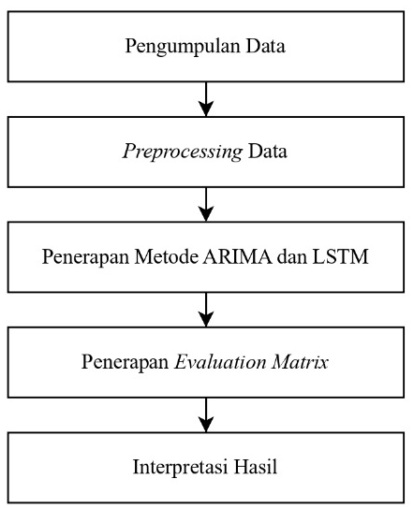
Gambar 1. Tahapan Alur Penelitian
- Pengumpulan Dara
Data dikumpulkan dari sumber internal database publikasi FIKOM UMI melalui platform research.fikom.app. Data yang digunakan dipastikan relevan sebesar 360 data, lengkap, dan sesuai dengan kebutuhan penelitian.
- Preprocessing Data
Tahap ini meliputi pembersihan data, penanganan missing value, normalisasi, serta pembagian data menjadi data latih dan data uji dengan rasio tertentu untuk memastikan objektivitas model.
- Penerapan Metode ARIMA dan LSTM
Data latih digunakan untuk membangun model ARIMA dan LSTM guna mempelajari pola data, dengan penentuan parameter yang sesuai untuk menghasilkan prediksi yang optimal.
- Evaluation Matrix
Model dievaluasi menggunakan RMSE, MAE, dan MAPE untuk mengukur tingkat kesalahan prediksi dan membandingkan performa kedua metode.
- Interpretasi Hasil
Hasil prediksi divisualisasikan dalam bentuk grafik untuk membandingkan data aktual dan prediksi, serta dianalisis guna menentukan model yang paling akurat.

Pemodelan
Pada bagian pemodelan ini, dilakukan proses implementasi metode yang digunakan dalam penelitian, yaitu ARIMA dan LSTM, untuk memprediksi jumlah publikasi dan sitasi. Tahapan pemodelan meliputi pengolahan data, pembentukan model, serta visualisasi hasil prediksi..
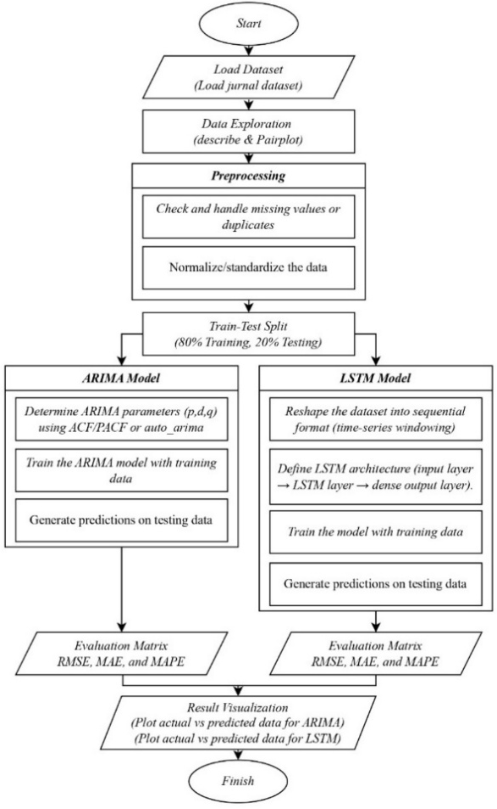
Gambar 2. Flowchart Penelitian
- Load Dataset
Tahap awal dilakukan dengan memuat dataset publikasi dari platform research.fikom.app. Dataset yang digunakan berjumlah 360 data dengan variabel Tahun, Jenis, Scope, Peringkat, dan Sitasi, sebagaimana ditunjukkan pada Gambar 3.
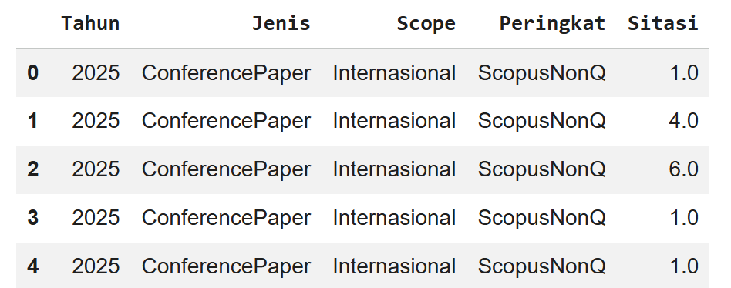
Gambar 3. Dataset Mentah
- Data Exploration
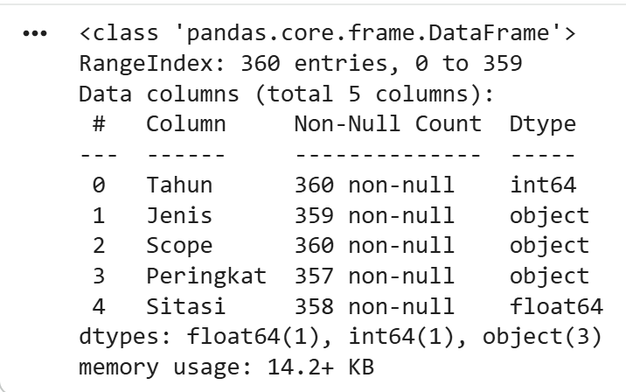
Gambar 4. Dataset Info
Selanjutnya dilakukan eksplorasi data untuk memahami karakteristik dataset. Berdasarkan Gambar 4, ditemukan adanya missing value pada beberapa variabel, yaitu Jenis, Peringkat, dan Sitasi.
- Preprocessing (Data Cleaning & Normalization)
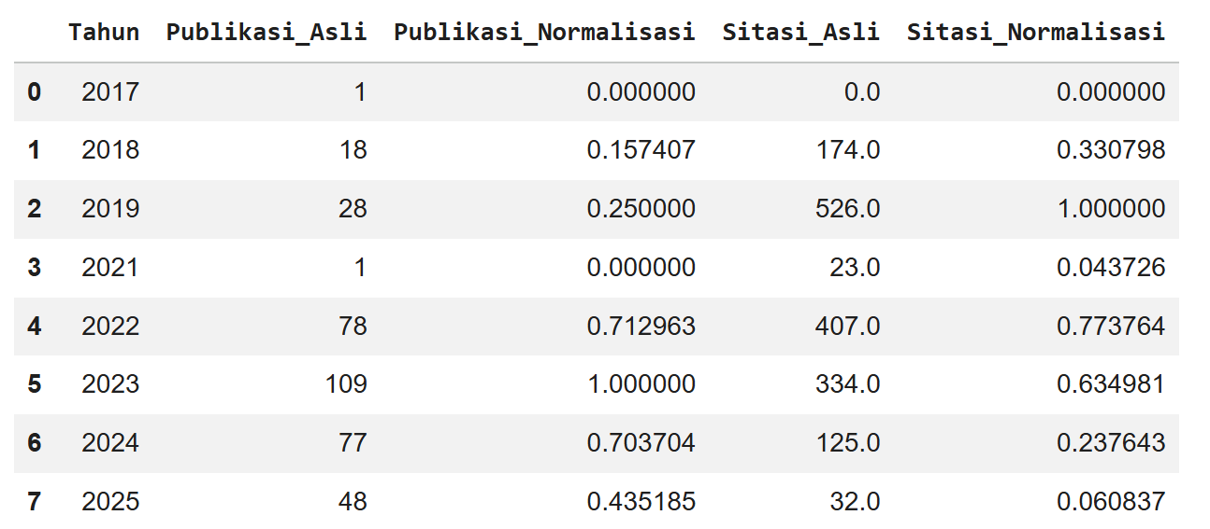
Gambar 5. Normalisasi Data
Tahap preprocessing meliputi penanganan missing value dengan mengisi nilai kosong pada variabel Sitasi dengan 0 serta pada variabel Jenis dan Peringkat dengan label “Tidak Diketahui”. Selain itu, dilakukan normalisasi Min-Max untuk menyamakan skala data, seperti ditunjukkan pada Gambar 5.
- Agregasi Data
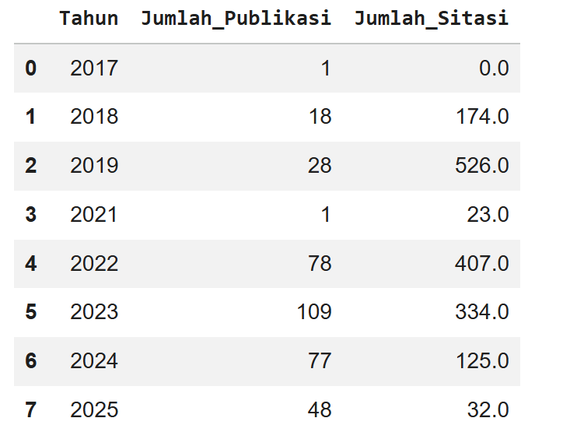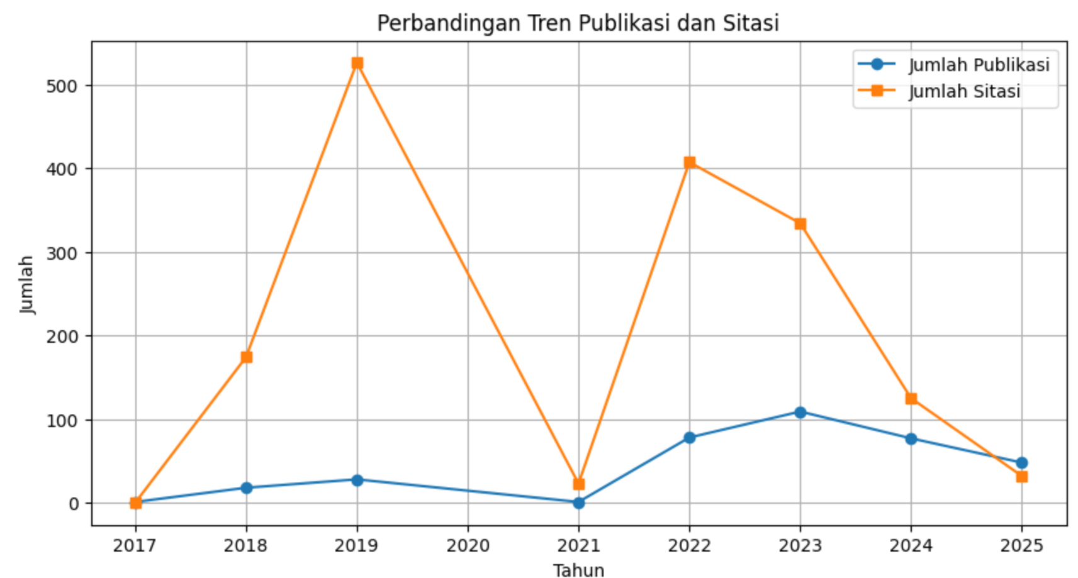
Gambar 6. Hasil & Tren Jumlah Publikasi dan Sitasi Per Tahun
Data kemudian diagregasi berdasarkan tahun untuk menghasilkan dua variabel utama, yaitu jumlah publikasi dan jumlah sitasi. Hasil dan tren agregasi pertahun ditampilkan pada Gambar 6 yang memperlihatkan pola fluktuatif.
- Train-Test Split
Dataset dibagi menjadi data latih dan data uji dengan rasio 80:20. Pembagian ini bertujuan untuk melatih model dan menguji performanya pada data yang belum pernah dilihat sebelumnya.
- Pemodelan ARIMA
Tabel 1. Hasil Pemodelan ARIMA pada Data Jumlah Publikasi & Sitasi
NO | Tahun | Aktual Publikasi | Publikasi | Aktual Sitasi | Sitasi
0 | 2017 | 1 | 1 | 0.0 | 0.0
1 | 2018 | 18 | 18 | 174.0 | 174.0
2 | 2019 | 28 | 28 | 526.0 | 526.0
3 | 2021 | 1 | 1 | 23.0 | 23.0
4 | 2022 | 78 | 78 | 407.0 | 407.0
5 | 2023 | 109 | 109 | 334.7 | 334.7
6 | 2024 | 77 | 109 | 125.0 | 378.45
7 | 2025 | 48 | 109 | 32.0 | 351.38
Model ARIMA dibangun dengan menentukan parameter (p, d, q) menggunakan pendekatan ACF/PACF atau auto_arima. Model dilatih menggunakan data latih, kemudian digunakan untuk melakukan prediksi pada data uji. Hasil prediksi publikasi dan sitasi ditunjukkan pada Tabel 1.
- Pemodelan LSTM
Tabel 2. Hasil Pemodelan LSTM pada Data Jumlah Publikasi & Sitasi
NO | Tahun | Aktual Publikasi | Publikasi | Aktual Sitasi | Sitasi
0 | 2017 | 1 | 1 | 0.0 | 0.0
1 | 2018 | 18 | 18 | 174.0 | 174.0
2 | 2019 | 28 | 28 | 526.0 | 526.0
3 | 2021 | 1 | 1 | 23.0 | 23.0
4 | 2022 | 78 | 78 | 407.0 | 407.0
5 | 2023 | 109 | 109 | 334.7 | 334.7
6 | 2024 | 77 | 101.55 | 125.0 | 341.86
7 | 2025 | 48 | 103.88 | 32.0 | 315.59
Pada model LSTM, data terlebih dahulu diubah ke dalam bentuk sekuens melalui proses windowing menggunakan dua periode sebelumnya sebagai input, model LSTM dibangun dengan arsitektur input layer, LSTM layer, dan dense layer, lalu dilatih menggunakan data latih. Hasil prediksi ditampilkan pada Tabel 2.
- Evaluation Matrix
Tabel 3 Evaluasi Performa Model ARIMA dan LSTM terhadap Publikasi serta Sitasi
Publikasi
 | RMSE | MAE | MAPE
ARIMA | 48.79 | 46.50 | 84.32
LSTM | 43.16 | 40.28 | 74.15
Sitasi
 | RMSE | MAE | MAPE
ARIMA | 288.39 | 286.48 | 600.48
LSTM | 252.44 | 250.23 | 529.86
Hasil ini menunjukkan bahwa LSTM memiliki tingkat kesalahan yang lebih rendah dibandingkan ARIMA.
Berdasarkan Tabel 3, model LSTM menunjukkan performa yang lebih baik dibandingkan ARIMA pada prediksi publikasi maupun sitasi. Pada data publikasi, LSTM menghasilkan RMSE sebesar 43,16, MAE 40,22, dan MAPE 74,15%, lebih rendah dibandingkan ARIMA dengan RMSE 48,71, MAE 46,50, dan MAPE 84,32%.
Sementara itu, pada data sitasi, LSTM juga memperoleh nilai RMSE 252,44, MAE 250,23, dan MAPE 529,86%, lebih rendah dibandingkan ARIMA dengan RMSE 288,31, MAE 286,42, dan MAPE 600,42%. Hal ini menunjukkan bahwa model LSTM lebih akurat dalam memprediksi data dibandingkan ARIMA.
- Result Visualization
Pada Bagian Result Visualization menampilkan grafik dari hasil jumlah publikasi dan sitasi dengan menggunakan model ARIMA dan LSTM.
  - Tren Aktual vs ARIMA dan LSTM Publikasi
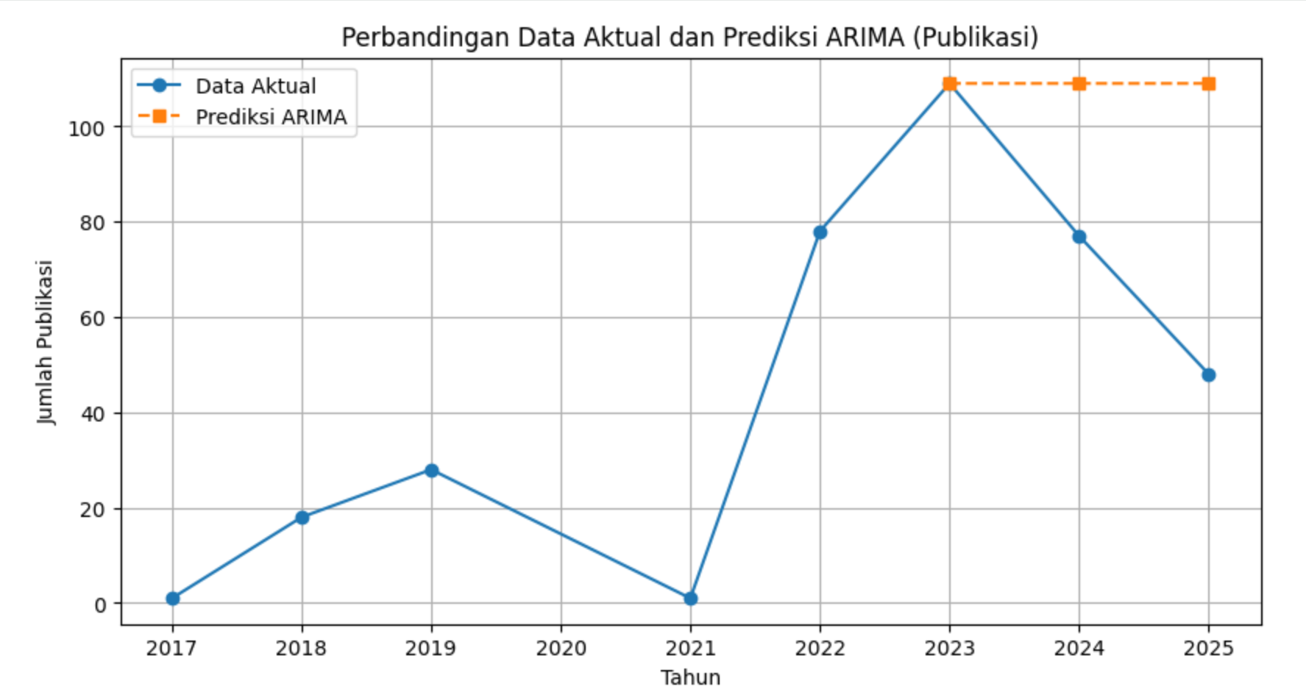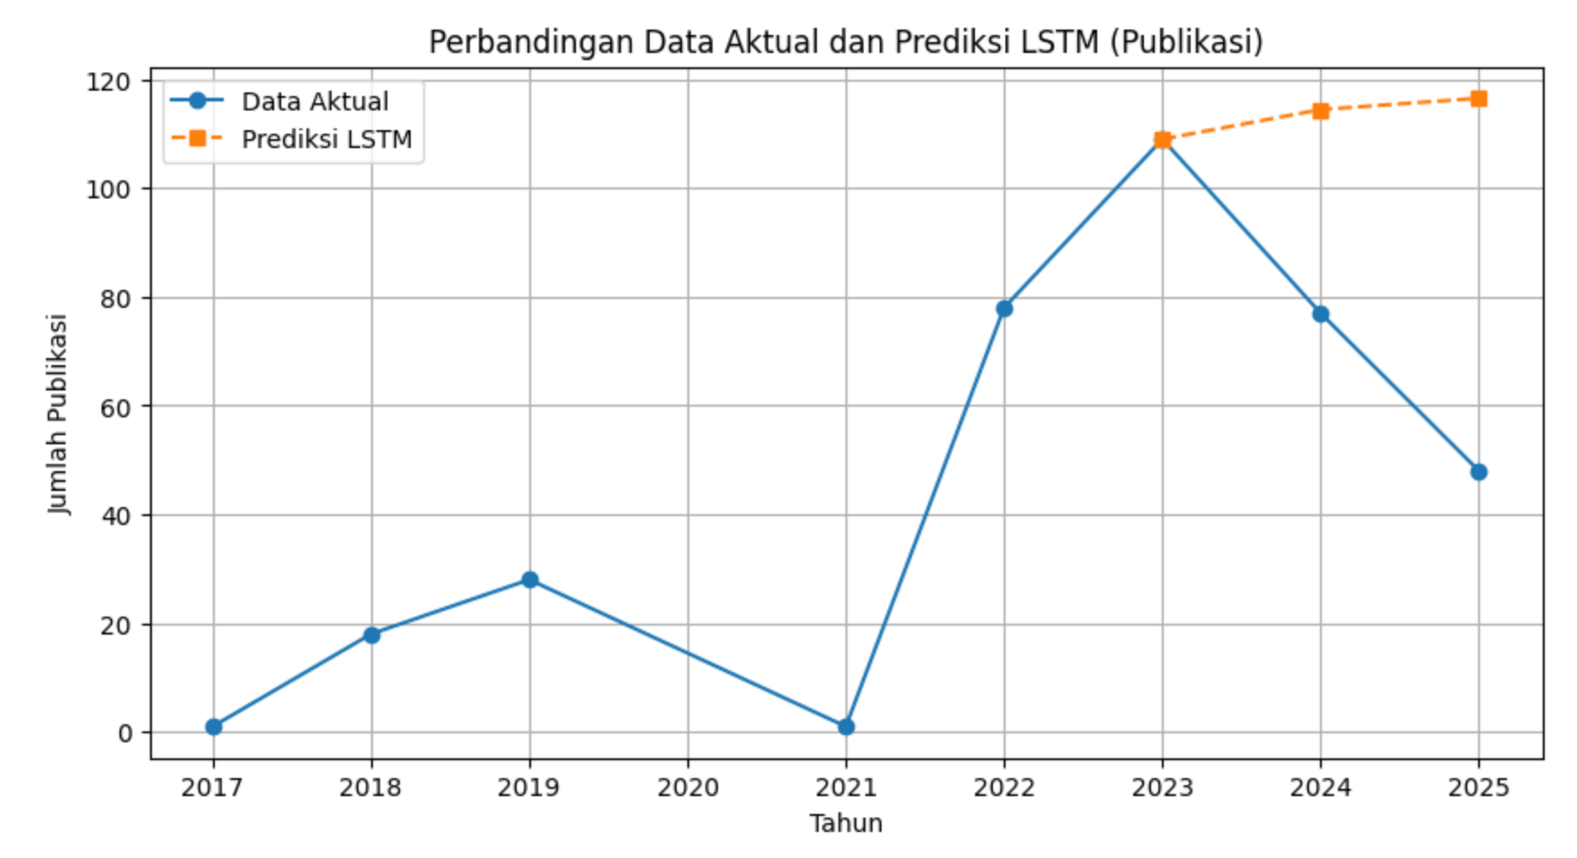
Gambar 7. Tren Aktual vs ARIMA dan LSTM Publikasi
Pada Gambar 7 menunjukkan perbandingan data aktual dengan prediksi ARIMA dan LSTM pada jumlah publikasi. Kedua model menghasilkan prediksi yang cenderung meningkat pada periode pengujian, sementara data aktual mengalami penurunan setelah tahun 2023. ARIMA terlihat lebih stabil, sedangkan LSTM menunjukkan tren peningkatan yang lebih tinggi, namun keduanya belum mampu mengikuti pola penurunan pada data aktual.
  - Tren Aktual vs ARIMA dan LSTM Sitasi
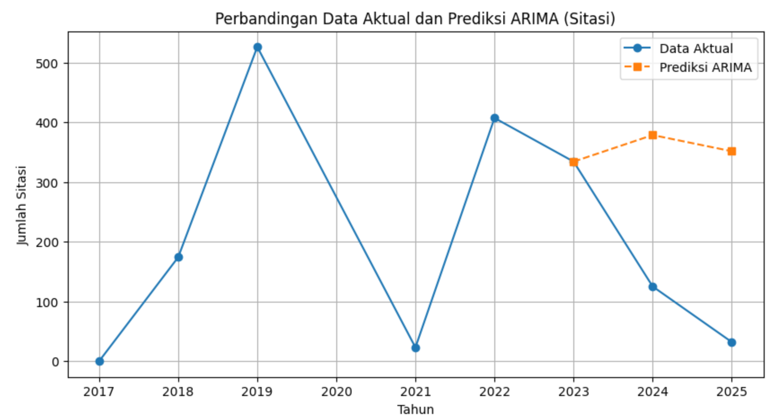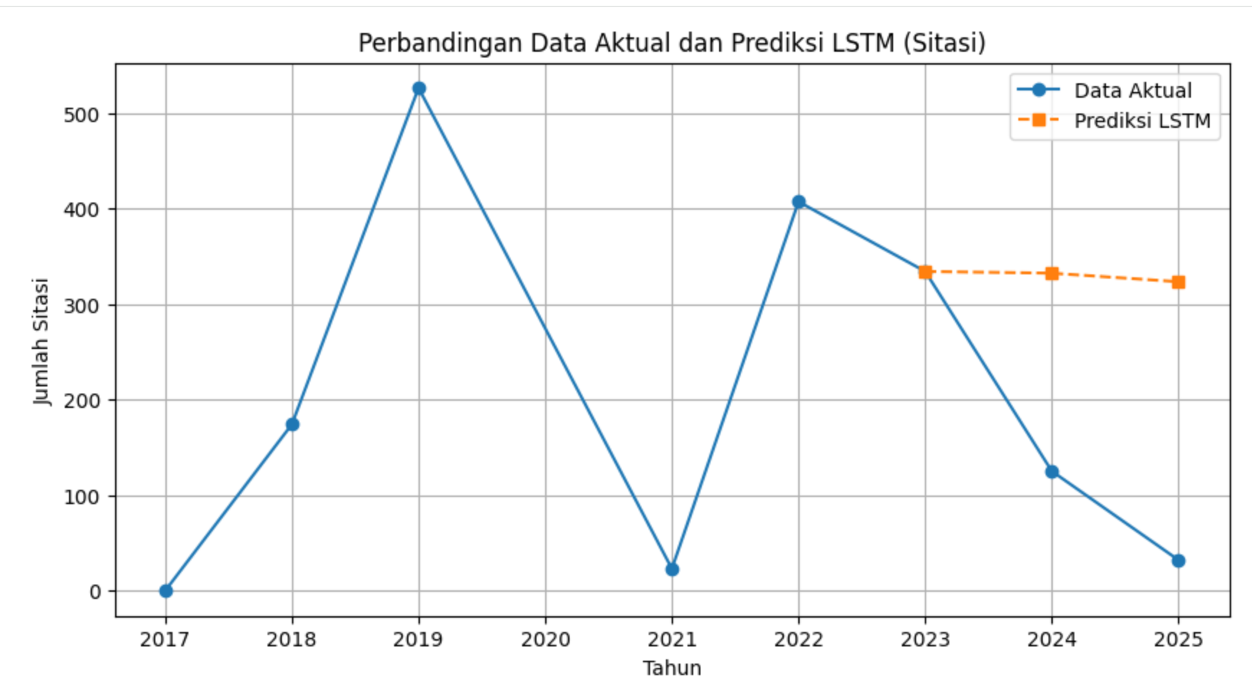
Gambar 8. Tren Aktual vs ARIMA dan LSTM Sitasi
Pada Gambar 14 menunjukkan perbandingan data aktual dengan prediksi ARIMA dan LSTM pada jumlah sitasi. Kedua model menghasilkan prediksi yang cenderung stabil, sementara data aktual mengalami fluktuasi dan penurunan setelah tahun 2023. ARIMA terlihat sedikit meningkat, sedangkan LSTM lebih stabil, namun keduanya belum mampu mengikuti pola penurunan data aktual.

Kesimpulan
Penelitian ini berhasil mengimplementasikan metode ARIMA dan LSTM untuk memprediksi jumlah publikasi dan sitasi periode 2017–2025. Hasil menunjukkan bahwa model ARIMA cenderung menghasilkan prediksi yang konstan, sedangkan LSTM lebih mampu mengikuti pola data yang fluktuatif. Berdasarkan evaluasi, model LSTM memiliki performa yang lebih baik dengan nilai RMSE 43,16, MAE 40,22, dan MAPE 74,15% pada data publikasi, serta RMSE 252,44, MAE 250,23, dan MAPE 529,86% pada data sitasi, yang lebih rendah dibandingkan ARIMA. Dengan demikian, LSTM terbukti lebih akurat dan efektif dalam memprediksi tren publikasi dan sitasi.

Daftar Pustaka
[1] UNESCO, Global education monitoring report summary, 2023: technology in education: a tool on whose terms? 2023. doi: 10.54676/qlsh1981.
[2] H. Park and H. W. Park, “Research evaluation of Asian countries using altmetrics: comparing South Korea, Japan, Taiwan, Singapore, and China,” Scientometrics, vol. 117, no. 2, pp. 771–788, 2018, doi: 10.1007/s11192-018-2884-6.
[3] L. Yang and M. Li, “Historical development and global standings: Charting the cartography of humanities and social sciences research in East Asia,” Quantitative Science Studies, vol. 6, pp. 421–444, 2025, doi: 10.1162/qss_a_00356.
[4] T. Tupan, “Analisis Bibliometrik Publikasi Penelitian Kearsipan di Indonesia Berbasis Data Scopus,” Media Pustakawan, vol. 30, no. 3, pp. 224–234, 2023, doi: 10.37014/medpus.v30i3.4964.
[5] D. Fabiyanto and Y. Rianto, “Performance Evaluation of Multiple Machine Learning Models for Wine Quality Prediction Evaluasi Kinerja Multiple Model Machine Learning untuk Prediksi Kualitas Wine,” Jurnal Informatika dan Teknologi Informasi, vol. 21, no. 2, pp. 209–223, 2024, doi: 10.31515/telematika.v21i2.
[6] B. Setiaji and P. A. Pramudho, “Pemanfaatan Teknologi Informasi Berbasis Data dan Jurnal Untuk Rekomendasi Kebijakan Bidang Kesehatan,” Healthy : Jurnal Inovasi Riset Ilmu Kesehatan, vol. 1, pp. 166–175, Nov. 2022, doi: 10.51878/healthy.v1i3.1649.
[7] D. G. Taslim and I. M. Murwantara, “Comparative analysis of ARIMA and LSTM for predicting fluctuating time series data,” Bulletin of Electrical Engineering and Informatics, vol. 13, no. 3, pp. 1943–1951, 2024, doi: 10.11591/eei.v13i3.6034.
[8] T. Handayani, Y. Rochwulaningsih, and S. T. Sulistiyono, “Pengembangan Sistem Informasi Penelitian menuju World Class University: Kasus di Universitas Diponegoro Tahun 2015-2024,” Lentera Pustaka: Jurnal Kajian Ilmu Perpustakaan, Informasi dan Kearsipan, vol. 10, no. 2, pp. 198–212, 2024, doi: 10.14710/lenpust.v10i2.68452.
[9] D. Anggrahini, N. Kurniati, A. D. Prasanto, and M. A. Yaqin, “Implementasi Data Analitik Untuk Penentuan Jadwal Pemeliharaan Mesin Pada Perusahaan Manufaktur Kontinu Skala Besar,” Sisfo, vol. 09, no. 03, pp. 21–28, 2020, doi: 10.24089/j.sisfo.2020.05.003.
[10] Rismaninda Putri Dwi Prasetya, R. N. Azizah, J. B. W. Halwa, R. H. Nugroho, and I. R. Kusumasari, “Implementasi Penggunaan Data Analytics untuk Mengoptimalkan Pengambilan Keputusan Bisnis di Era Digital,” Jurnal Bisnis dan Komunikasi Digital, vol. 2, no. 2, p. 12, 2024, doi: 10.47134/jbkd.v2i2.3459.
[11] M. F. Rizkilloh and S. Widiyanesti, “Prediksi Harga Cryptocurrency Menggunakan Algoritma Long Short Term Memory (LSTM),” Jurnal RESTI, vol. 6, no. 1, pp. 25–31, 2022, doi: 10.29207/resti.v6i1.3630.
[12] Sumita Wardani, Saidan Sany Lubis, and Rico Wijaya Dewantoro, “Analisis Big Data untuk Prediksi Permintaan Produk dalam E-commerce,” Jurnal Penelitian Teknologi Informasi dan Sains, vol. 3, no. 1, pp. 74–81, 2025, doi: 10.54066/jptis.v3i1.3066.
[13] D. Setyawan and A. Suradi, “Implementasi Web Service Dan Analisis Kinerja Algoritma Klasifikasi Data Mining Untuk Memprediksi Diabetes Mellitus,” Simetris : Jurnal Teknik Mesin, Elektro dan Ilmu Komputer, vol. 8, no. 2, p. 701, 2017, doi: 10.24176/simet.v8i2.1584.
[14] A. Novanto, D. Indra, and W. Astuti, “Analisis Pre-processing Sentimen Terhadap Komentar Layanan Indihome Pada Twitter,” Buletin Sistem Informasi dan Teknologi Islam, vol. 5, no. 1, pp. 30–36, Feb. 2024, doi: 10.33096/busiti.v5i1.2066.
[15] Miraati Laia, “Analisis Kinerja Algoritma K-Nearest Neighbor Imputation (KNNI) Untuk Missing Value Pada Klasifikasi Data Mining,” Journal of Informatics, Electrical and Electronics Engineering, vol. 2, no. 3, pp. 92–98, 2023, doi: 10.47065/jieee.v2i3.891.
[16] S. Y. Kurniawan, “Klasifikasi Kelayakan Air Minum Dengan Backpropagation Neural Network Berbasis Penganganan Missing Value dan Normalisasi,” Journal of Information System Research, vol. 6, no. 1, pp. 87–95, 2024, doi: DOI 10.47065/josh.v6i1.5871.
[17] A. Pramita, Nur Kholisoh, and Rohil Agatha Lusia, “Prediksi Emisi Gas Rumah Kaca Pada Sektor Energi Di Indonesia Menggunakan Model Arima,” Fraction: Jurnal Teori dan Terapan Matematika, vol. 3, no. 2, pp. 63–70, 2023, doi: 10.33019/fraction.v3i2.47.
[18] Y. I. Sulistya et al., “Prediction and Analysis of Rice Production and Yields Using Ensemble Learning Techniques,” ILKOM Jurnal Ilmiah, vol. 16, no. 2, pp. 115–124, Aug. 2024, doi: 10.33096/ilkom.v16i2.1948.115-124.
[19] D. Perdana and A. Muklason, “Machine Learning untuk Peramalan Kualitas Indeks Standar Pencemar Udara DKI Jakarta dengan Metode Hibrid ARIMAX-LSTM,” ILKOMNIKA: Journal of Computer Science and Applied Informatics, vol. 5, no. 3, pp. 209–222, 2023, doi: 10.28926/ilkomnika.v5i3.588.
[20] I. Pence, K. Kumaş, M. C. Siseci, and A. Akyüz, “Modeling of energy and emissions from animal manure using machine learning methods: the case of the Western Mediterranean Region, Turkey,” Environmental Science and Pollution Research, vol. 30, no. 9, pp. 22631–22652, 2023, doi: 10.1007/s11356-022-23780-5.
[21] H. N. Bhandari, B. Rimal, N. R. Pokhrel, R. Rimal, K. R. Dahal, and R. K. C. Khatri, “Predicting stock market index using LSTM,” Machine Learning with Applications, vol. 9, no. May, p. 100320, 2022, doi: 10.1016/j.mlwa.2022.100320.
[22] S. Sudriyanto, M. Faid, K. Malik, and A. Supriadi, “Evaluasi Model Jaringan Saraf Tiruan Berbasis LSTM dalam Memprediksi Fluktuasi Harga Bitcoin,” Jurnal Advanced Research Informatika, vol. 2, no. 2, pp. 15–22, 2024, doi: 10.24929/jars.v2i2.3398.
[23] A. Primawati, I. S. Sitanggang, A. Annisa, and D. A. Astuti, “Perbandingan Kinerja LSTM dan Prophet untuk Prediksi Deret Waktu (Studi Kasus Produksi Susu Sapi Harian),” Jurnal Edukasi dan Penelitian Informatika (JEPIN), vol. 9, no. 3, p. 428, 2023, doi: 10.26418/jp.v9i3.72031.
[24] W. N. H. F. W. Zurey, S. Ismail, and A. Mustapha, “Forecasting accuracy: A comparative study between artificial neural network and autoregressive model for streamflow,” IAES International Journal of Artificial Intelligence, vol. 9, no. 3, pp. 464–472, 2020, doi: 10.11591/ijai.v9.i3.pp464-472.
[25] D. Zuo, L. Shao, B. Chen, J. Tan, and J. Yang, “Case Studies in Construction Materials Pavement damage detection and evaluation based on UAV image and improved AHP,” Case Studies in Construction Materials, vol. 22, no. September 2024, p. e04169, 2025, doi: 10.1016/j.cscm.2024.e04169.

